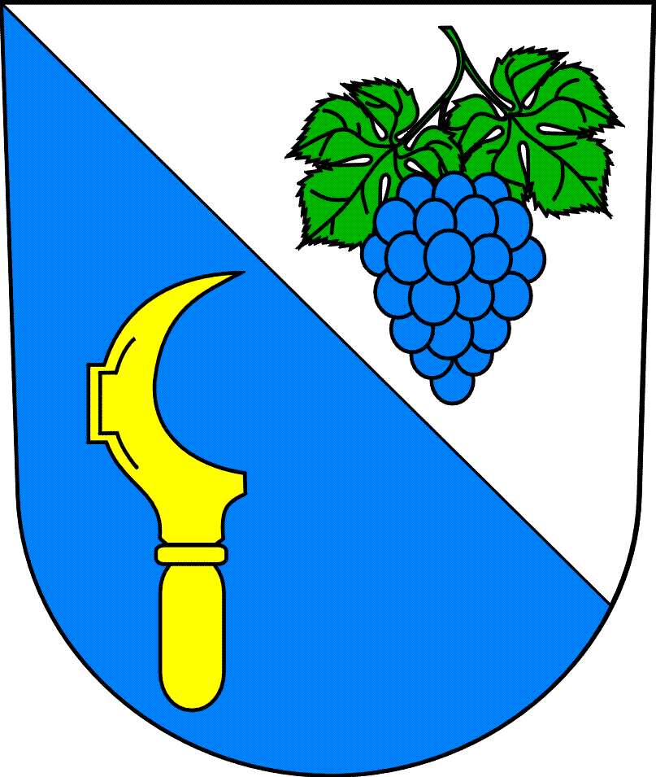

Obec B R A T Č I C E

Obecně závazná vyhláška
č. 1/2017

o regulaci provozování hazardních her

Zastupitelstvo obce Bratčice se na svém zasedání dne 16.2. 2017 usnesením č. 7 usneslo vydat na základě ustanovení § 10 písm. a) a § 84 odst. 2 písm. h) zákona
č. 128/2000 Sb., o obcích (obecní zřízení), ve znění pozdějších předpisů, a v souladu
s ustanovením § 12 odst. 1 zákona č. 186/2016 Sb., o hazardních hrách, tuto obecně závaznou vyhlášku (dále jen „vyhláška“):

Článek 1
Cíl vyhlášky

Cílem této vyhlášky je úplný zákaz provozování hazardních her na celém území obce.

Článek 2
Zákaz provozování

Provozování binga, technické hry, živé hry a turnaje malého rozsahu je na celém území obce zakázáno.

Článek 3
Přechodné ustanovení

Bingo, technickou hru, živou hru a turnaje malého rozsahu povolené přede dnem nabytí účinnosti této vyhlášky lze provozovat nejdéle do doby platnosti vydaného povolení.

Článek 4
Účinnost

Tato vyhláška nabývá účinnosti dnem 1.4. 2017

………………………………. | ……………………………….
Ing. Jana Jersenská  místostarostka | Bc. Jan Buršík  starosta

Vyvěšeno na úřední desce dne: 17.02. 2017
Sejmuto z úřední desky dne: 06.03. 2017

